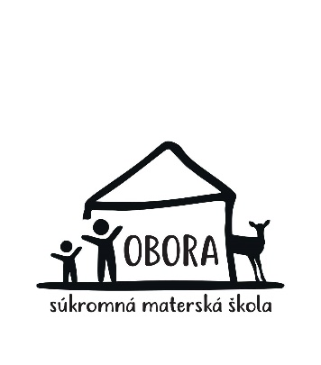
Súkromná materská škola, Jelenia ul. 3705/12, 900 31 Stupava

ŽIADOSŤ O PRIJATIE DIEŤAŤA DO MATERSKEJ ŠKOLY

Evidenčné číslo: ......................................... Žiadosť prijatá dňa: ......................................

Žiadam o prijatie dieťaťa do Súkromnej materskej školy na predprimárne vzdelávanie v školskom roku .........................
Záväzne od ...................... .
Forma vzdelávania poldenná/ celodenná

Meno a priezvisko dieťaťa ..........................................................................................................................
Dátum narodenia ..................................................... Miesto narodenia .....................................................
Rodné číslo ....................................... Národnosť ........................... .. Štátna príslušnosť ............................
Bydlisko .......................................................................................... PSČ ..................................................

Meno a priezvisko matky .................................................................. email ...............................................
Bydlisko .......................................................................................... tel. č. ...................................................

Meno a priezvisko otca .................................................................... email .................................................
Bydlisko .......................................................................................... tel. č. ...................................................

Kontaktná adresa (zákonného zástupcu) pre korešpondenciu:
.....................................................................................................................................................................

Vyhlásenie zákonných zástupcov:
Odovzdaním žiadosti dávam súhlas na spracovanie uvedených údajov v zmysle zákona č. 122/2013 Z.z. o ochrane osobných údajov v znení neskorších predpisov a v súlade s § 11 zákona č. 245/2008 Z.z. o výchove a vzdelávaní a o zmene a doplnení niektorých zákonov.

V ................................................ dňa .................................... Podpisy zákonných zástupcov dieťaťa
..................................................................
..................................................................

